**TIẾT:**

**BÀI 15. ĐỊNH LUẬT 2 NEWTON**

**I. MỤC TIÊU**

**1. Kiến thức**

- Hiểu được rõ mối quan hệ giữa các đại lượng gia tốc, lực, khối lượng thể hiện trong định luật II Niu-tơn và viết được hệ thức của định luật này.

- Nắm được khái niệm khối lượng và quán tính

- Xây dựng mối quan hệ giữa trọng lượng và khối lượng của vật.

**2. Năng lực**

**a. Năng lực chung**

- Năng lực tự học và nghiên cứu tài liệu.

- Năng lực trình bày và trao đổi thông tin.

- Năng lực nêu và giải quyết vấn đề.

- Năng lực hoạt động nhóm.

**b. Năng lực đặc thù môn học**

- Vận dụng định luật II Niu-ton để giải các bài tập.

- Biết vận dụng định luật để giải thích một số hiện tượng vật lý.

**3. Phẩm chất**

- Có thái độ hứng thú trong học tập.

- Có ý thức tìm hiểu và liên hệ các hiện tượng thực tế liên quan.

- Có tác phong làm việc của nhà khoa học.

**II. THIẾT BỊ DẠY HỌC VÀ HỌC LIỆU**

- Hình vẽ về xe đẩy hàng và bộ thí nghiệm kiểm chứng định luật II Newton

- Phiếu học tập

**Phiếu học tập số 1:**

Cho các trường hợp chuyển động sau: So sánh các trường hợp a) và b), chuyển động trong trường hợp nào có gia tốc lớp hơn? Giải thích?

**Câu 1.** Trường hợp hai xe (a), (b) cùng khối lượng và 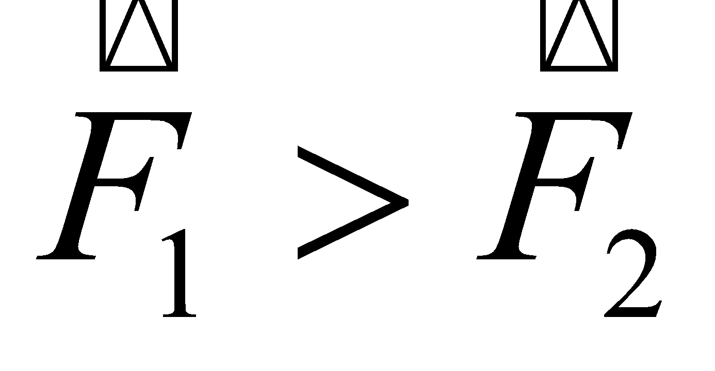



a)

`

b)

**Câu 2.** Trường hợp xe (a) có khối lượng lớn hơn xe (b) và chịu cùng lực kéo



a)



b)

**Câu 3.** Rút ra mối liên hệ giữa a, F, m từ đó nêu nội dung và biểu thức của định luật II Newton? Đơn vị của lực?

| **Phiếu học tập số 2:**  **Câu 1.** Nhắc lại khái niệm khối lượng của vật?  **Câu 2.** Định luật II còn cho ta một cách hiểu mới về khối lượng. Cho hai vật chịu tác dụng của những lực có độ lớn bằng nhau. Hãy vận dụng định luật II Newton để suy ra rằng, vật nào có khối lượng lớn hơn thì khó làm thay đổi vận tốc của nó hơn, tức là có mức quán tính lớn hơn?  **Câu 3.** Qua bài toán này ta thấy khối lượng không chỉ đo lượng vật chất mà còn được dùng để đo mức quán tính của vật. Cứ vật nào có mức quán tính lớn hơn thì có khối lượng lớn hơn và ngược lại. Hãy định nghĩa khối lượng theo cách khác? |
| --- |

| **Phiếu học tập số 3:**  **Câu 1:** Khi nói về một vật chịu tác dụng của lực, phát biểu nào sau đây đúng?  A. Khi không có lực tác dụng, vật không thể chuyển động.  B. Khi ngừng tác dụng lực lên vật, vật này sẽ dừng lại.  C. Gia tốc của vật luôn cùng chiều với chiều của lực tác dụng.  D. Khi có tác dụng lực lên vật, vận tốc của vật tăng.  **Câu 2:** Một lực có độ lớn 4 N tác dụng lên vật có khối lượng 0,8 kg đang đứng yên. Bỏ qua ma sát và các lực cản. Gia tốc của vật bằng  A. 32 m/s2. B. 0,005 m/s2. C. 3,2 m/s2. D. 5 m/s2.  **Câu 3:** Một quả bóng có khối lượng 500 g đang nằm yên trên mặt đất thì bị một cầu thủ đá bằng một lực 250 N. Bỏ qua mọi ma sát. Gia tốc mà quả bóng thu được là  A. 2 m/s2. B. 0,002 m/s2. C. 0,5 m/s2. D. 500 m/s2.  **Câu 4:** Lần lượt tác dụng lực có độ lớn F1 và F2 lên một vật khối lượng m, vật thu được gia tốc có độ lớn lần lượt là a1 và a2. Biết 3F1 = 2F2. Bỏ qua mọi ma sát. Tỉ số a2/a1 là  A. 3/2. B. 2/3. C. 3. D. 1/3.  **Câu 5:** Tác dụng vào vật có khối lượng 5kg, đang đứng yên, một lực theo phương ngang thì vật này chuyển động nhanh dần đều với gia tốc 1 m/s2. Độ lớn của lực này là  A. 3 N. B. 4 N. C. 5 N. D. 6 N. |
| --- |

**III. TIẾN TRÌNH DẠY HỌC**

**Hoạt động 1: Mở đầu: Tạo tình huống và phát biểu vấn đề để tìm hiểu về định luật 2 Niu-tơn (thời gian…..)**

**a. Mục tiêu**

- Kích thích sự tò mò, hứng thú tìm hiểu kiến thức mới.

**b. Nội dung**

**-** Học sinh tiếp nhận vấn đề từ giáo viên

**c. Sản phẩm**

**-** Ý tưởng của học sinh.

**d. Tổ chức thực hiện**

| **Các bước thực hiện** | **Nội dung thực hiện** |
| --- | --- |
| Bước 1: GV giao nhiệm vụ | Giáo viên đặt vấn đề: Đẩy một xe chở hàng cho nó chuyển động và nhận xét xem gia tốc của xe tăng hay giảm, nếu:    + Giữ nguyên lực đẩy nhưng khối lượng xe tăng lên (Hình a và b).  + Giữ nguyên khối lượng nhưng lực đẩy tăng lên (Hình b và c).  - Giáo viên chiếu video liên quan để học sinh quan sát |
| Bước 2: HS thực hiện nhiệm vụ | Học sinh tiếp nhận nhiệm vụ |
| Bước 3: Báo cáo, thảo luận | Học sinh thảo luận trả lời câu hỏi |
| Bước 4: GV kết luận nhận định | Khi thay đổi khối lượng hoặc lực tác dụng lên vật thì có sự tăng giảm gia tốc của vật. Vậy gia tốc của vật có mối liên hệ với khối lượng và lực tác dụng lên vật như thế nào?. Định luật I Newton cho ta biết trạng thái của vật khi vật không chịu lực tác dụng hoặc hợp lực tác dụng lên vật bằng 0. Khi đó trạng thái của các vật chỉ phụ thuộc vào trạng thái ban đầu của vật như thế nào mà thôi, nghĩa là vật đứng yên sẽ tiếp tục đứng yên, vật chuyển động sẽ tiếp tục chuyển động thẳng đều mãi mãi. Vậy nếu hợp lực tác dụng lên vật khác 0 thì vật sẽ ở trạng thái nào? Chúng ta sẽ tìm hiểu qua nội dung bài 15. |

**Hoạt động 2 : Hình thành kiến thức**

**Hoạt động 2.1: Tìm hiểu định luật 2 Newton (thời gian……)**

**a. Mục tiêu**

- Phát biểu được định luật 2 Newton

- Nêu được ý nghĩa của định luật 2 Newton

- Biết vận dụng định luật 2 Newton để giải thích một số hiện tượng vật lý.

**b. Nội dung**

**-** HS thực hiện nhiệm vụ theo nhóm hoàn thành yêu cầu dựa trên gợi ý của giáo viên

**c. Sản phẩm**

- Câu trả lời của HS trên phiếu học tập

**d. Tổ chức hoạt động**

| **Các bước thực hiện** | **Nội dung thực hiện** | **Dự kiến sản phẩm** |
| --- | --- | --- |
| Bước 1: GV giao nhiệm vụ | Yêu cầu HS Thực hiện phiếu trả lời trắc nghiệm số 1 | **I. Định luật 2 Newton**  **Nội dung :**  **Biểu thức: $a^{→}=\frac{F^{→}}{m}$** hay $F^{→}=ma^{→}$ Trong trường hợp vật chịu nhiều lực tác dụng ${F_{1}}^{→},{F_{2}}^{→},...,{F_{n}}^{→}$ thì $F^{→}$ là hợp lực của các lực đó: $F^{→}={F_{1}}^{→}+{F_{2}}^{→}+...+{F_{n}}^{→}$ |
| Bước 2: HS thực hiện nhiệm vụ | Học sinh thảo luận trả lời phiếu học tập số 1 |
| Bước 3: Báo cáo, thảo luận | Học sinh thực hiện nhiệm vụ theo nhóm, sau đó báo cáo kết quả và thảo luận. Đại diện 1 nhóm trình bày.  **Sản phẩm của phiếu số 1**  **Câu 1. $\vec{F}$**  càng lớn thì  càng lớn và ngược lại.  **Câu 2:** m càng lớn thì a càng nhỏ  **Câu 3:** Phụ thuộc vào F và m. Khi F tăng thì a tăng, khi m tăng thì a giảm. Vậy: a ~ F và a ~ $\frac{1}{m}$. $a^{→}=\frac{F^{→}}{m}$ hay $F^{→}=ma^{→}$. Đơn vị của lực 1N = 1kg.m/s2 |
| Bước 4: GV kết luận nhận định | Khái quát từ rất nhiều quan sát và thí nghiệm, Newton đã xây dựng được mối liên hệ giữa lực, khối lượng và gia tốc, nêu lên thành định luật II Newton. GV thông báo nội dung định luật. |

**Hoạt động 2.2: Tìm hiểu mối liên hệ giữa khối lượng và quán tính (thời gian…….)**

**a. Mục tiêu**

- Phát biểu mối liên hệ giữa khối lượng và quán tính

**b. Nội dung**

**-** Tổ chức thực hiện thảo luận nhóm tìm hiểu mối liên hệ giữa quán tính và khối lượng

**c. Sản phẩm**

- Câu trả lời của HS trên phiếu học tập

**d. Tổ chức hoạt động**

| **Các bước thực hiện** | **Nội dung thực hiện** | **Dự kiến sản phẩm** |
| --- | --- | --- |
| Bước 1: GV giao nhiệm vụ | Yêu cầu HS Thực hiện phiếu trả lời trắc nghiệm số 2 | **II. Khối lượng và quán tính**  - Khối lượng là đại lượng đặc trưng cho mức quán tính của vật.  - Khối lượng là đại lượng vô hướng luôn dương và có tính cộng được |
| Bước 2: HS thực hiện nhiệm vụ | Học sinh thảo luận trả lời phiếu học tập số 2 |
| Bước 3: Báo cáo, thảo luận | Học sinh thực hiện nhiệm vụ theo nhóm, sau đó báo cáo kết quả và thảo luận. Đại diện 1 nhóm trình bày.  **Sản phẩm của phiếu số 2**  **Câu 1.** Khối lượng của vật chỉ lượng chất tạo thành vật đó.  **Câu 2.**    Nếu m1 < m2  a1 > a2 tức khó thay đổi vận tốc của vật 2 hơn vật 1 và ngược lại.  **Câu 3.** Khối lượng là đại lượng đặc trưng cho mức quán tính của vật. |
| Bước 4: GV kết luận nhận định | Giáo viên tổng hợp ý kiến các nhóm và nêu kết luận về khối lượng và quán tính. |

**Hoạt động 2.3: Tìm hiểu thí nghiệm minh họa định luật 2 Newton (thời gian……)**

**a. Mục tiêu**

- Đề xuất phương án thí nghiệm minh họa định luật 2 Newton

- Nêu các dụng cụ thí nghiệm cần thiết để minh họa định luật 2 Newton

- Thực hiện thí nghiệm minh họa

- Báo cáo kết quả thảo luận về thí nghiệm.

**b. Nội dung**

**-** Các nhóm thực hiện thí nghiệm minh họa, báo cáo kết quả thí nghiệm từ đó kiểm nghiệm lại nội dung định luật 2 Newton.

**c. Sản phẩm**

**-** Báo cáo kết quả thí nghiệm của mỗi nhóm

**d. Tổ chức thực hiện**

| **Các bước thực hiện** | **Nội dung thực hiện** |
| --- | --- |
| Bước 1: GV giao nhiệm vụ | **+** Yêu cầu học sinh đề xuất phương án thí nghiệm kiểm chứng định luật 2 và các dụng cụ cần thiết.  + Giới thiệu bộ thí nghiệm kiểm chứng định luật 2 Newton và cách sử dụng dụng cụ  + Giới thiệu cách sử dụng bộ thí nghiệm và cách tiến hành thí nghiệm  + Yêu cầu HS lấy kết quả thí nghiệm và báo cáo kết quả thảo luận |
| Bước 2: HS thực hiện nhiệm vụ | Học sinh thực hiện nhiệm vụ dưới sự hướng dẫn của giáo viên |
| Bước 3: Báo cáo, thảo luận | nhóm học sinh báo cáo kết quả thảo luận |
| Bước 4: GV kết luận nhận định | Giáo viên tổng hợp kết quả báo cáo thảo luận của học sinh |

**Hoạt động 3: Luyện tập**

**a. Mục tiêu**

- Sử dụng được nội dung định luật 2Newton giải thích một số hiện tượng trong cuộc sống.

- Sử dụng định luật 2Newton làm bài tập liên quan.

**b. Nội dung**

**-** Học sinh giải các bài tập trong phiếu trả lời trắc nghiệm

**c. Sản phẩm**

**-** Thảo luận trả lời phiếu trả lời trắc nghiệm về định luật 2Newton

**d. Tổ chức hoạt động**

| **Các bước thực hiện** | **Nội dung thực hiện** |
| --- | --- |
| Bước 1: GV giao nhiệm vụ | Yêu cầu HS hoàn thành phiếu học tập số 3 |
| Bước 2: HS thực hiện nhiệm vụ | Học sinh thực hiện nhiệm vụ trong phiếu học tập |
| Bước 3: Báo cáo, thảo luận | Học sinh báo cáo kết quả và thảo luận giữa các nhóm   | Câu | 1 | 2 | 3 | 4 | 5 | | --- | --- | --- | --- | --- | --- | | Đáp án | C | D | D | A | C | |
| Bước 4: GV kết luận nhận định | Giáo viên tổng kết nội dung kiến thức và kĩ năng giải bài tập |

**Hoạt động 4: Vận dụng**

**a. Mục tiêu**

- Vận dụng định luật 2Newton để giải thích các hiện tượng liên quan trong cuộc sống

**b. Nội dung**

- Trả lời phần em có biết trong sách giáo khoa

**c. Sản phẩm**

**-** Phần trả lời bài tập trong vở bài tập

**d. Tổ chức thực hiện**

**- Chuyển giao nhiệm vụ:** Yêu cầu học sinh trả lời phần em có biết trong sách giáo khoa.

**- Thực hiện nhiệm vụ:** học sinh thực hiện nhiệm vụ vào vở bài tập.

**IV. ĐIỀU CHỈNH, THAY ĐỔI, BỔ SUNG (NẾU CÓ)**

**V. KÝ DUYỆT**

Ngày…tháng…năm…

| **BGH nhà trường** | **TTCM** | **Giáo viên** |
| --- | --- | --- |